Gang장비와 Spec의 Protocol 차이점
- Tool mode전환 protocol 없음
- Write timing이 너무 느려 TSMC Flash timing에 문제 발생
■ Write time과 erase time이 맞지 않음
- Read나 programming시 모든 word를 연속해서 처리.
■ TSMC Flash 특성상 write는 Row단위로 분리해서 programming 필요
- Stop Condition이 data dummy timing에 발생하지 않고, 첫 번째 data bit전송시 발생한다.
■ Read시 data가 0이면 stop을 인식할 수 없음.
■ 문제가 발생할 수 있는 경우
1. Read Protection이 active된 상태에서 data read하는 경우
2. write한 데이터 중 일부를 read할 경우
- Smart Option을 control할 수 있는 option이 없음

SCL 주기
-Program 할때
-Read 할때
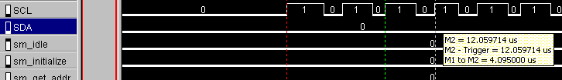
-command줄 때
